🎨 CSS – Propriedades e Sintaxe

📌 1. O que é CSS?
CSS (Cascading Style Sheets) é a linguagem usada para estilizar elementos HTML. Controla cores, tamanhos, espaçamentos, posicionamento, entre outros.

🧱 2. Sintaxe do CSS
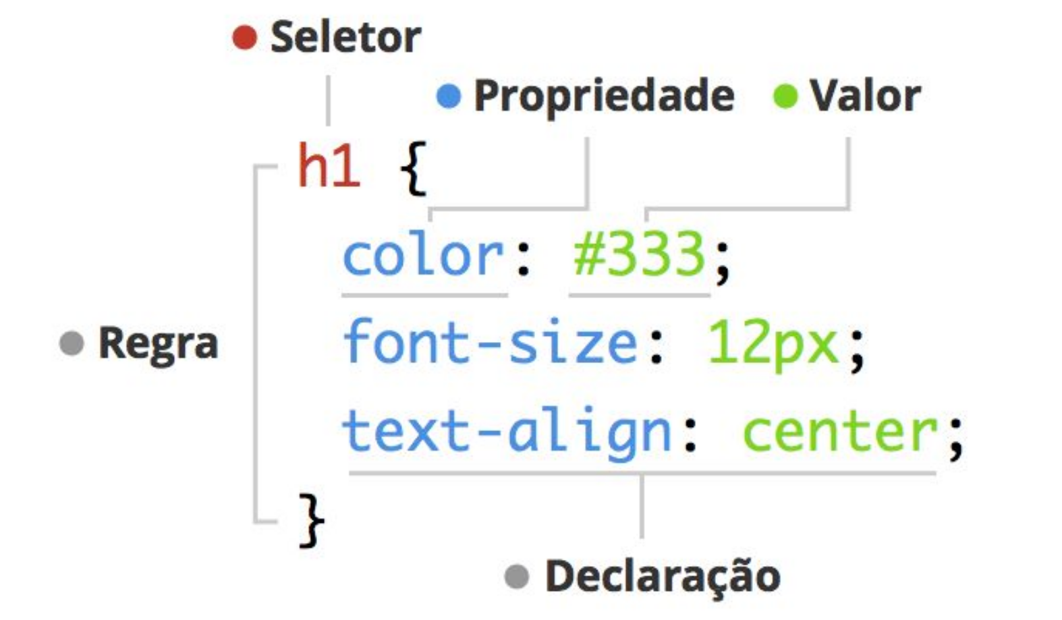
seletor {
propriedade: valor;
}

🔹 Seletor: indica qual elemento HTML será estilizado.
🔹 Propriedade: o que será alterado.
🔹 Valor: o valor atribuído à propriedade.
Exemplo:
p {
color: blue;
font-size: 16px;
}
/* Layout e Box Model */
.menu ul {
display: flex;
gap: 20px;
list-style: none;
padding: 10px;
background: #ddd;
}

🎯 3. Principais Propriedades CSS (com exemplos)

📐 Layout e Tamanho
Propriedade | Exemplo | O que faz
width | width: 100px; | Largura do elemento
height | height: 50px; | Altura do elemento
max-width | Max-width: 100%; | Largura máxima
min-height | min-height: 300px; | Altura mínima
Display | Display: flex; | Tipo de exibição (block, inline, flex, grid...)
position | position: relative; | Tipo de posicionamento
top, left, right, bottom. | top: 10px; | Distância da borda em relação ao contêiner
margin | margin: 20px; | Espaçamento externo
padding | padding: 15px; | Espaçamento interno
box-sizing | box-sizing: border-box; | Modelo de cálculo de largura/altura
z-index | z-index: 10; | Ordem de sobreposição
overflow | overflow: auto; | Comportamento do conteúdo que excede
visibility | visibility: hidden; | Define se o elemento é visível
aspect-ratio | aspect-ratio: 16 / 9; | Proporção da largura para a altura
inset | inset: 10px; | Atalho para top, right, bottom e left

🎨 Cores e Estética
Propriedade | Exemplo | O que faz
color | color: red; | Cor do texto
background | background: #eee; | Cor ou imagem de fundo
border | border: 1px solid black; | Borda do elemento
opacity | opacity: 0.5; | Transparência
box-shadow | box-shadow: 2px 2px 5px gray; | Sombra do elemento
border-radius | border-radius: 10px; | Cantos arredondados
background-image | background-image: url(img.jpg); | Imagem de fundo
background-size | background-size: cover; | Tamanho da imagem de fundo
background-position | background-position: center; | Posição da imagem de fundo
border-style | border-style: dashed; | Estilo da borda
border-color | border-color: red; | Cor da borda
filter | filter: blur(2px); | Aplica efeitos visuais como blur, brilho

✍️ Texto
Propriedade | Exemplo | O que faz
font-size | font-size: 18px; | Tamanho da fonte
font-family | font-family: Arial; | Tipo da fonte
font-weight | font-weight: bold; | Peso da fonte
text-align | text-align: center; | Alinhamento do texto
line-height | line-height: 1.5; | Espaçamento entre linhas
text-decoration | text-decoration: underline; | Sublinhado, linha sobre ou através
text-transform | text-transform: uppercase; | Transformação do texto (caixa alta/baixa)
letter-spacing | letter-spacing: 2px; | Espaçamento entre letras
word-spacing | word-spacing: 5px; | Espaçamento entre palavras
white-space | white-space: nowrap; | Quebra ou não de linhas automáticas
direction | direction: rtl; | Direção do texto (esquerda → direita ou vice)

🔄 ANIMAÇÕES E TRANSFORMAÇÕES
Propriedade | Exemplo | O que faz
transition | transition: all 0.3s ease; | Transição suave de propriedades
transform | transform: rotate(45deg); | Aplica transformações 2D/3D
animation | animation: slide 2s infinite; | Animações customizadas
@keyframes | @keyframes slide { ... } | Define a animação
animation-delay | animation-delay: 1s; | Tempo de espera antes da animação
animation-iteration-count | animation-iteration-count: infinite; | Número de repetições da animação
transition-property | transition-property: background; | Define qual propriedade será animada

📱 RESPONSIVIDADE
Propriedade | Exemplo | O que faz
@media | @media (max-width: 768px) { ... } | Aplica regras para diferentes larguras de tela
flex-direction | flex-direction: column; | Direção dos itens em um container flex
justify-content | justify-content: space-between; | Alinhamento horizontal em flex
align-items | align-items: center; | Alinhamento vertical em flex
grid-template-columns | grid-template-columns: 1fr 1fr; | Define colunas do grid
object-fit | object-fit: cover; | Ajusta a imagem ao contêiner
width: 100vw | width: 100vw; | Define largura baseada na largura da viewport
height: 100vh | height: 100vh; | Altura da viewport

🧩 Tipos de Seletor
Tipo | Exemplo | Aplica em...
Elemento | p {} | Todos os <p>
Classe | .menu {} | Elementos com class="menu"
ID | #logo {} | Elemento com id="logo"
Descendente | nav a {} | <a> dentro de <nav>
Combinado | .box.active {} | Elementos com ambas as classes

💡 5. Dicas Rápidas
- Sempre termine as declarações com ;
- Use classes ao invés de IDs para estilos reutilizáveis
- Use comentários com /* ... */

🔗 Combinadores CSS – Resumo
Combinadores definem relações entre elementos na hierarquia do HTML.
Tipo | Símbolo | Explica | Exemplo
Descendente | (espaço) | Seleciona todos os filhos e netos | div p seleciona todos os <p> dentro de um <div>
Filho Direto | > | Apenas filhos imediatos | ul > li seleciona apenas <li> diretamente dentro do <ul>
Irmão Adjacente | + | Seleciona o próximo irmão | h1 + p seleciona o <p> logo após um <h1>
Irmão Geral | ~ | Seleciona todos os irmãos seguintes | h1 ~ p seleciona todos os <p> que vêm depois de um <h1> no mesmo nível

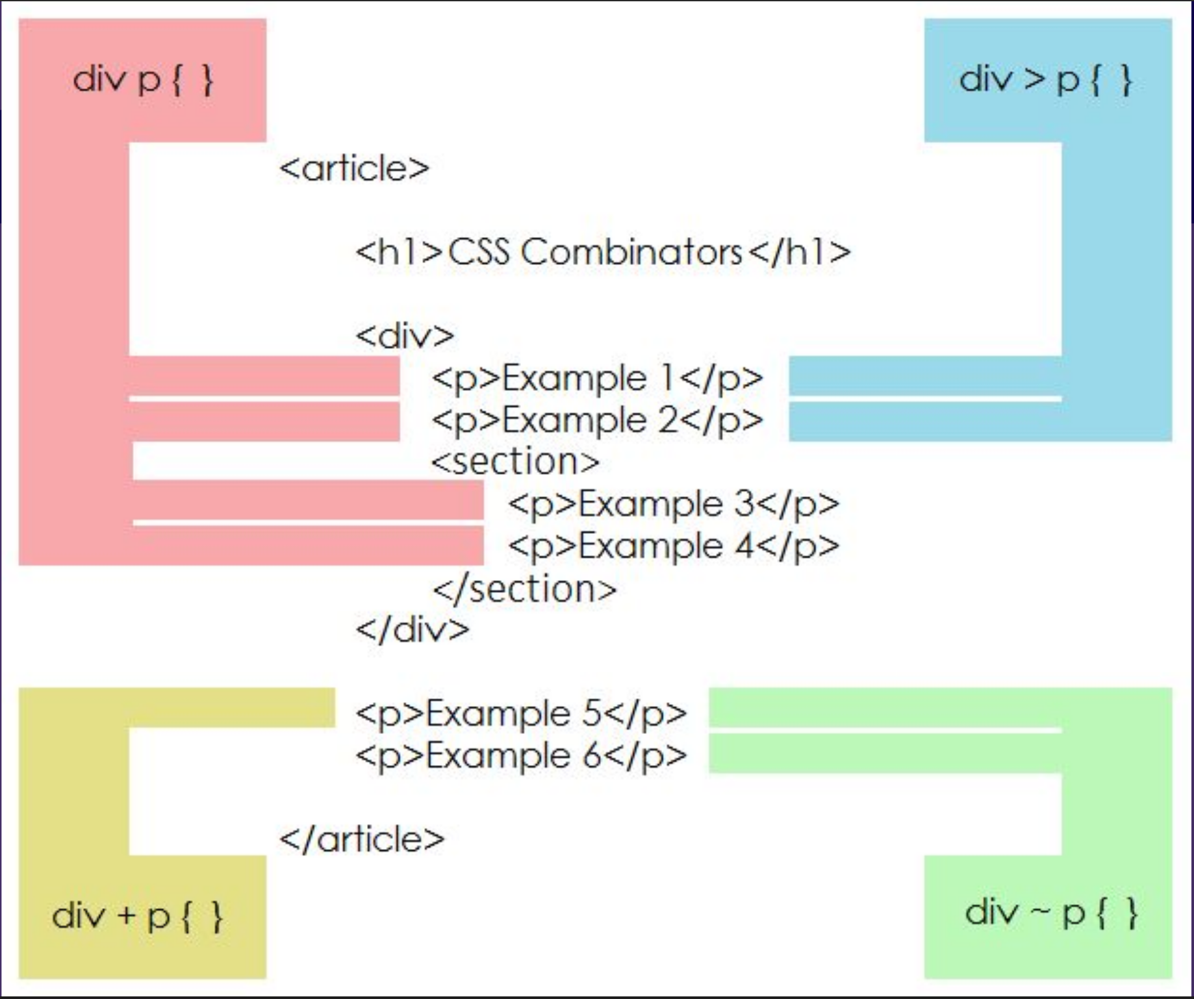

CSS – Seletores de Atributo
Seletores de atributo permitem aplicar estilos com base nos atributos HTML dos elementos e seus valores. Eles são muito úteis para selecionar elementos de forma mais específica, sem depender de classes ou IDs.

📚 Tabela de Seletores de Atributo
Seletor | Descrição | Exemplo
[atributo] | Seleciona elementos que possuem o atributo especificado | input[required]
[atributo="valor"] | Seleciona elementos com atributo igual ao valor exato | a[target="_blank"]
[atributo~="valor"] | Seleciona elementos com valor que contém a palavra (lista separada por espaço) | [class~="ativo"]
[atributo="valor"] | Seleciona elementos com valor igual ou começando com valor- (geralmente usado para idiomas) | input[type="email"]
[atributo^="valor"] | Seleciona elementos cujo valor começa com determinado texto | a[href^="https"]
[atributo$="valor"] | Seleciona elementos cujo valor termina com determinado texto | img[src$=".png"]
[atributo*="valor"] | Seleciona elementos cujo valor contém determinado trecho de texto | a[href*="login"]

Sistema de cores
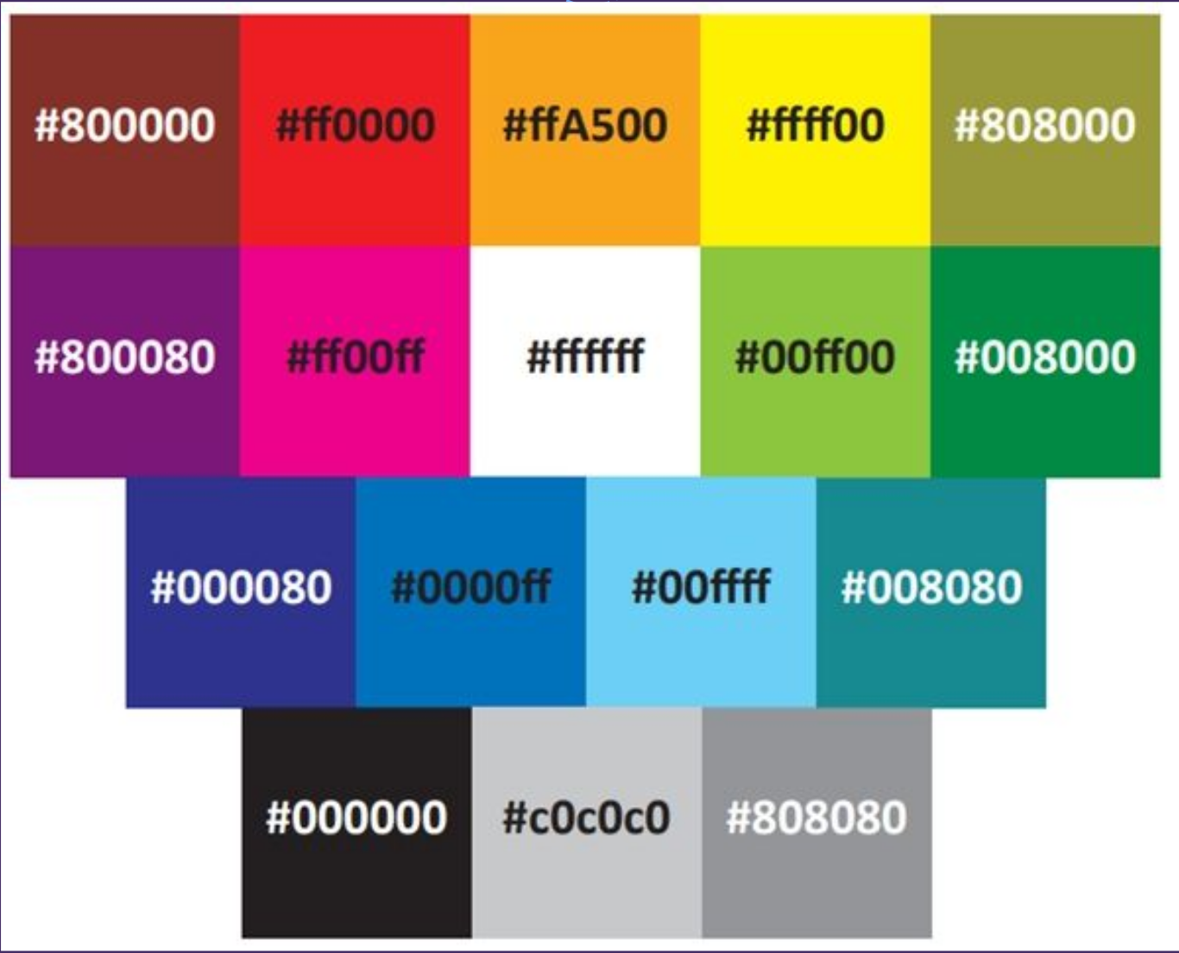
◍RGB é útil quando se trabalha com sistemas que naturalmente
separam cores em vermelho, verde e azul.
◍HSL é particularmente amigável para humanos, tornando mais fácil
ajustar cores de forma precisa e intuitiva
◍HEX é compacto e ótimo para copiar/colar de ferramentas de
design, mas pode ser menos intuitivo ao tentar fazer pequenos ajustes de cor:

W3 Color Picker (site interativo para ver cores e suas referencias)
https://www.w3schools.com/colors/colors_picker.asp

Cor e Fundo
◍color: Define a cor do texto de um elemento.
◍background-color: Define a cor de fundo de um elemento.
◍background-image: Especifica uma imagem a ser usada como fundo de um elemento.
◍background-position: Define a posição inicial da imagem de fundo.
◍background-repeat: Define se e como uma imagem de fundo deve ser repetida.

Box Model:
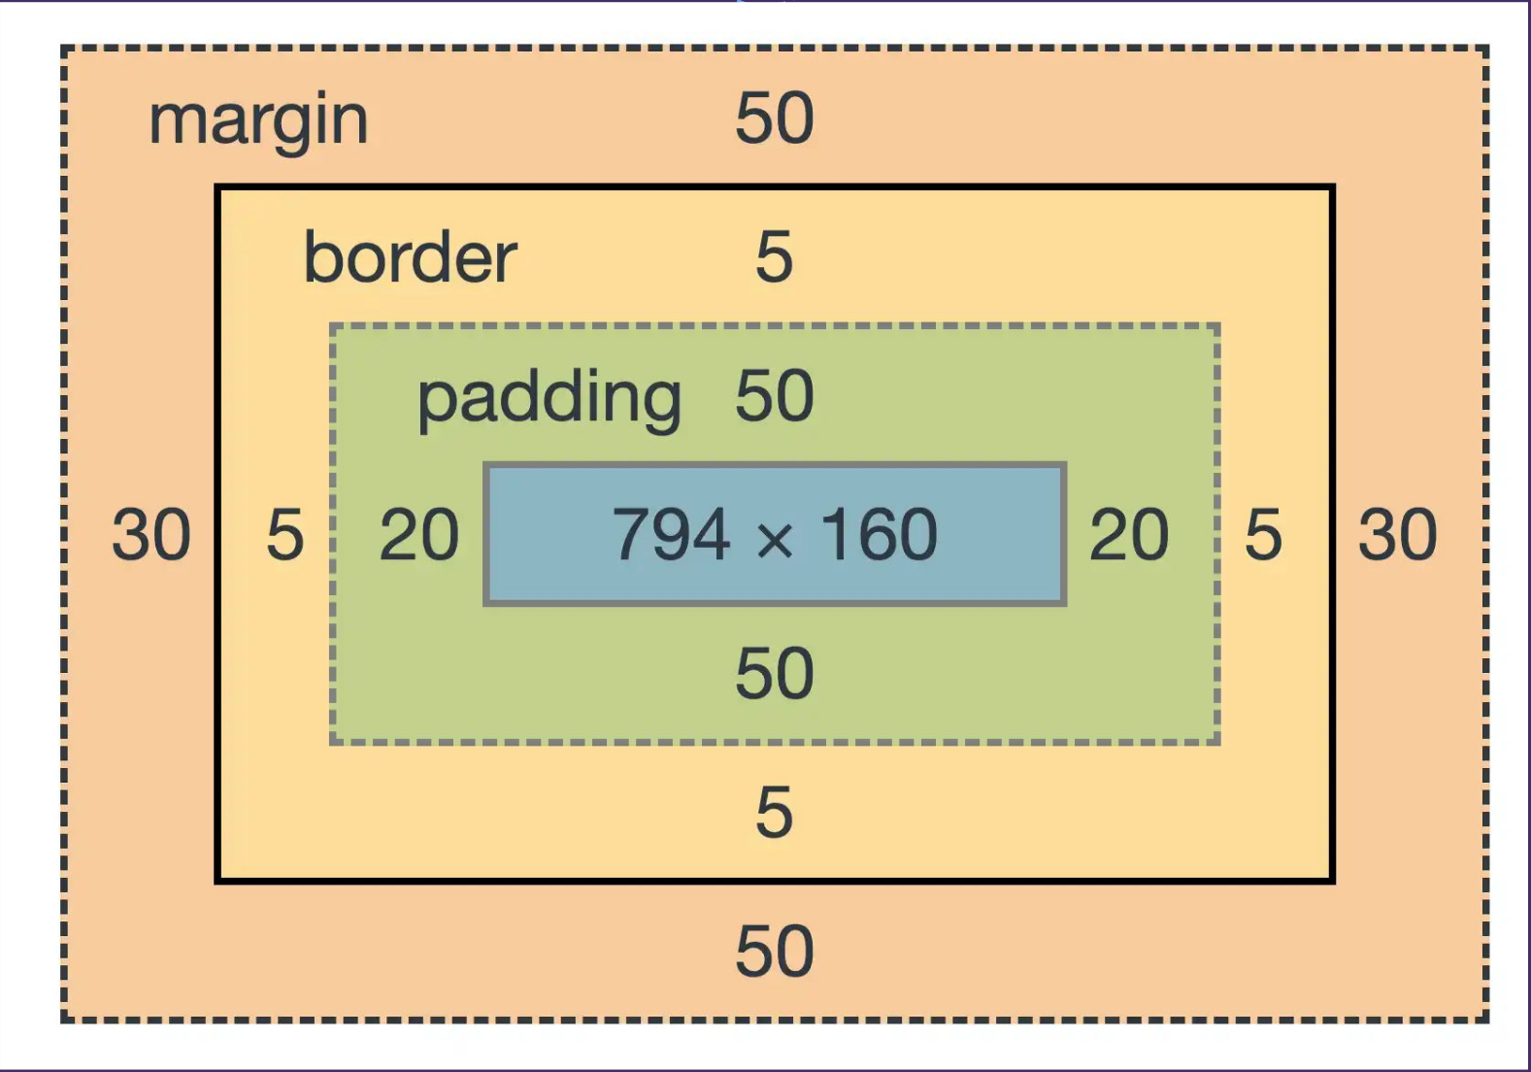
◍margin: Define o espaço ao redor de elementos (fora da borda).
◍padding: Define o espaço entre o conteúdo de um elemento e sua borda.
◍border: Especifica o estilo, largura e cor da borda de um elemento.
◍width: Define a largura de um elemento.
◍height: Define a altura de um elemento.

🧾 index.html – Exemplo com semântica, seletores, atributos e combinadores

<!DOCTYPE html>
<html lang="pt-BR">
<head>
<meta charset="UTF-8">
<title>Exemplo Didático de CSS</title>
<link rel="stylesheet" href="style.css">
</head>
<body>

<header id="topo">
<h1>Bem-vindo ao CSS</h1>
<p class="intro">Aprenda como aplicar estilos com CSS.</p>
</header>

<nav class="menu">
<ul>
<li><a href="#" target="_blank">Home</a></li>
<li><a href="#">Sobre</a></li>
<li><a href="#">Contato</a></li>
</ul>
</nav>

<main>
<section class="conteudo destaque" lang="pt-br">
<h2>Seção Principal</h2>
<p>Este é um parágrafo dentro da seção principal.</p>
<p class="ativo">Parágrafo com classe "ativo".</p>
<input type="email" required placeholder="Digite seu e-mail">
</section>

<aside>
<h3>Links úteis</h3>
<a href="https://www.w3schools.com/colors/colors_picker.asp">Color Picker</a>
</aside>
</main>

<footer>
<p>&copy; 2025 CSS Academy</p>
</footer>

</body>
</html>

🎨 style.css – Aplicando os conceitos do PDF

/* Seletor por elemento */
body {
font-family: Arial, sans-serif;
line-height: 1.5;
margin: 0;
padding: 0;
}

/* Cores e fundo */
header {
background-color: #f0f0f0;
color: #333;
padding: 20px;
}

/* Seletor por classe */
.intro {
font-size: 18px;
color: blue;
}

/* Seletor por ID */
#topo {
border-bottom: 2px solid #ccc;
}

/* Layout e Box Model */
.menu ul {
display: flex;
gap: 20px;
list-style: none;
padding: 10px;
background: #ddd;
}

/* Combinador: descendente */
nav a {
text-decoration: none;
color: black;
}

/* Combinador: irmão adjacente */
h1 + p {
font-style: italic;
}

/* Combinador: filho direto */
ul > li {
padding: 5px;
}

/* Seletor de atributo */
a[target="_blank"] {15 pt
color: red;
}

/* Seletor com atributo exato */
input[type="email"] {
border: 1px solid green;
}

/* Seletor com valor parcial */
a[href*="color"] {
font-weight: bold;
}

/* Classe combinada */
.destaque.ativo {
background-color: yellow;
}

/* Responsividade simples */
@media (max-width: 600px) {
.menu ul {
flex-direction: column;
}
}

